Ehemaliges Bürgerspital
Das Spitalgebäude wurde 1343 von Schweiker Tuschl von Söldenau gestiftet. Es erlitt 1794 beim Stadtbrand erheblichen Schaden und wurde wieder hergestellt. 1830 erhielt es einen Anbau und ist heute völlig verbaut. Die einzige alte Form ist eine Türe mit Kragsturz zur Bürg hin ausgerichtet.
Im Spital wurden vorzugsweise Bürgerinnen und Bürger der Stadt und bedürftige Witwen untergebracht. Die Aufnahme war teils unentgeltlich, teils mussten als Gegenleistung Geld und Sachleistungen erbracht werden. Güter und Zehenten aus dem Besitz des vermögenden Geschlechts der Tuschl bildeten die Grundlage zur Versorgung der Bedürftigen.
Beide Gebäude gestaltete die Stadt später zum Altersheim um. Mit dem Bau des „Seniorenzentrums Alfons Gerstl“ in der Vilsfeldstrasse zogen die Bewohner 1981 dorthin um. Der Trakt des ehemaligen Spitals erwarb eine Privatperson, wo heute Wohnungen, ein Büro und eine Gaststätte untergebracht sind.
Ehemaliges Bruderhaus
Der einstige Name Hochhaus oder Schlößl lässt vermuten, dass früher hier die Stadtburg stand. 1713 wurde das Bruderhaus, eine Wohltätigkeitsanstalt, von der Donaugasse auf die Bürg verlegt. Das „Schlößl“ wurde vorher im baufälligen Zustand vom Baron von Closen aus Haidenburg an einen Bürger verkauft und später von der Bruderhausstiftung erworben. 1794 brannte das Bruderhaus völlig aus und wurde danach mit 13 Wohnungen für Pfründner zeitgemäß wieder ausgebaut.
Nach verschiedenen Nutzungen (u.a. Stadtarchiv und Ausstellungsgalerie) beherbergt heute das schmucklose Gebäude den Jugendtreff „ZOOM“, eine Einrichtung der Stadtjugendpflege und Räume für die Caritas Kleidersammlung.
Blasiuskirche
Auf der heute freien Fläche zwischen Bruderhaus und Bürgerspital stand bis 1815 die Blasiuskirche. Während sie 1794 vom Feuer verschont blieb, wurden der Chor und der Turm mit dem Glockenstuhl beim abermaligen Stadtbrand 1813 schwer beschädigt. Zwei Jahre später wurde deshalb das Kirchlein auf Abbruch versteigert und abgetragen.
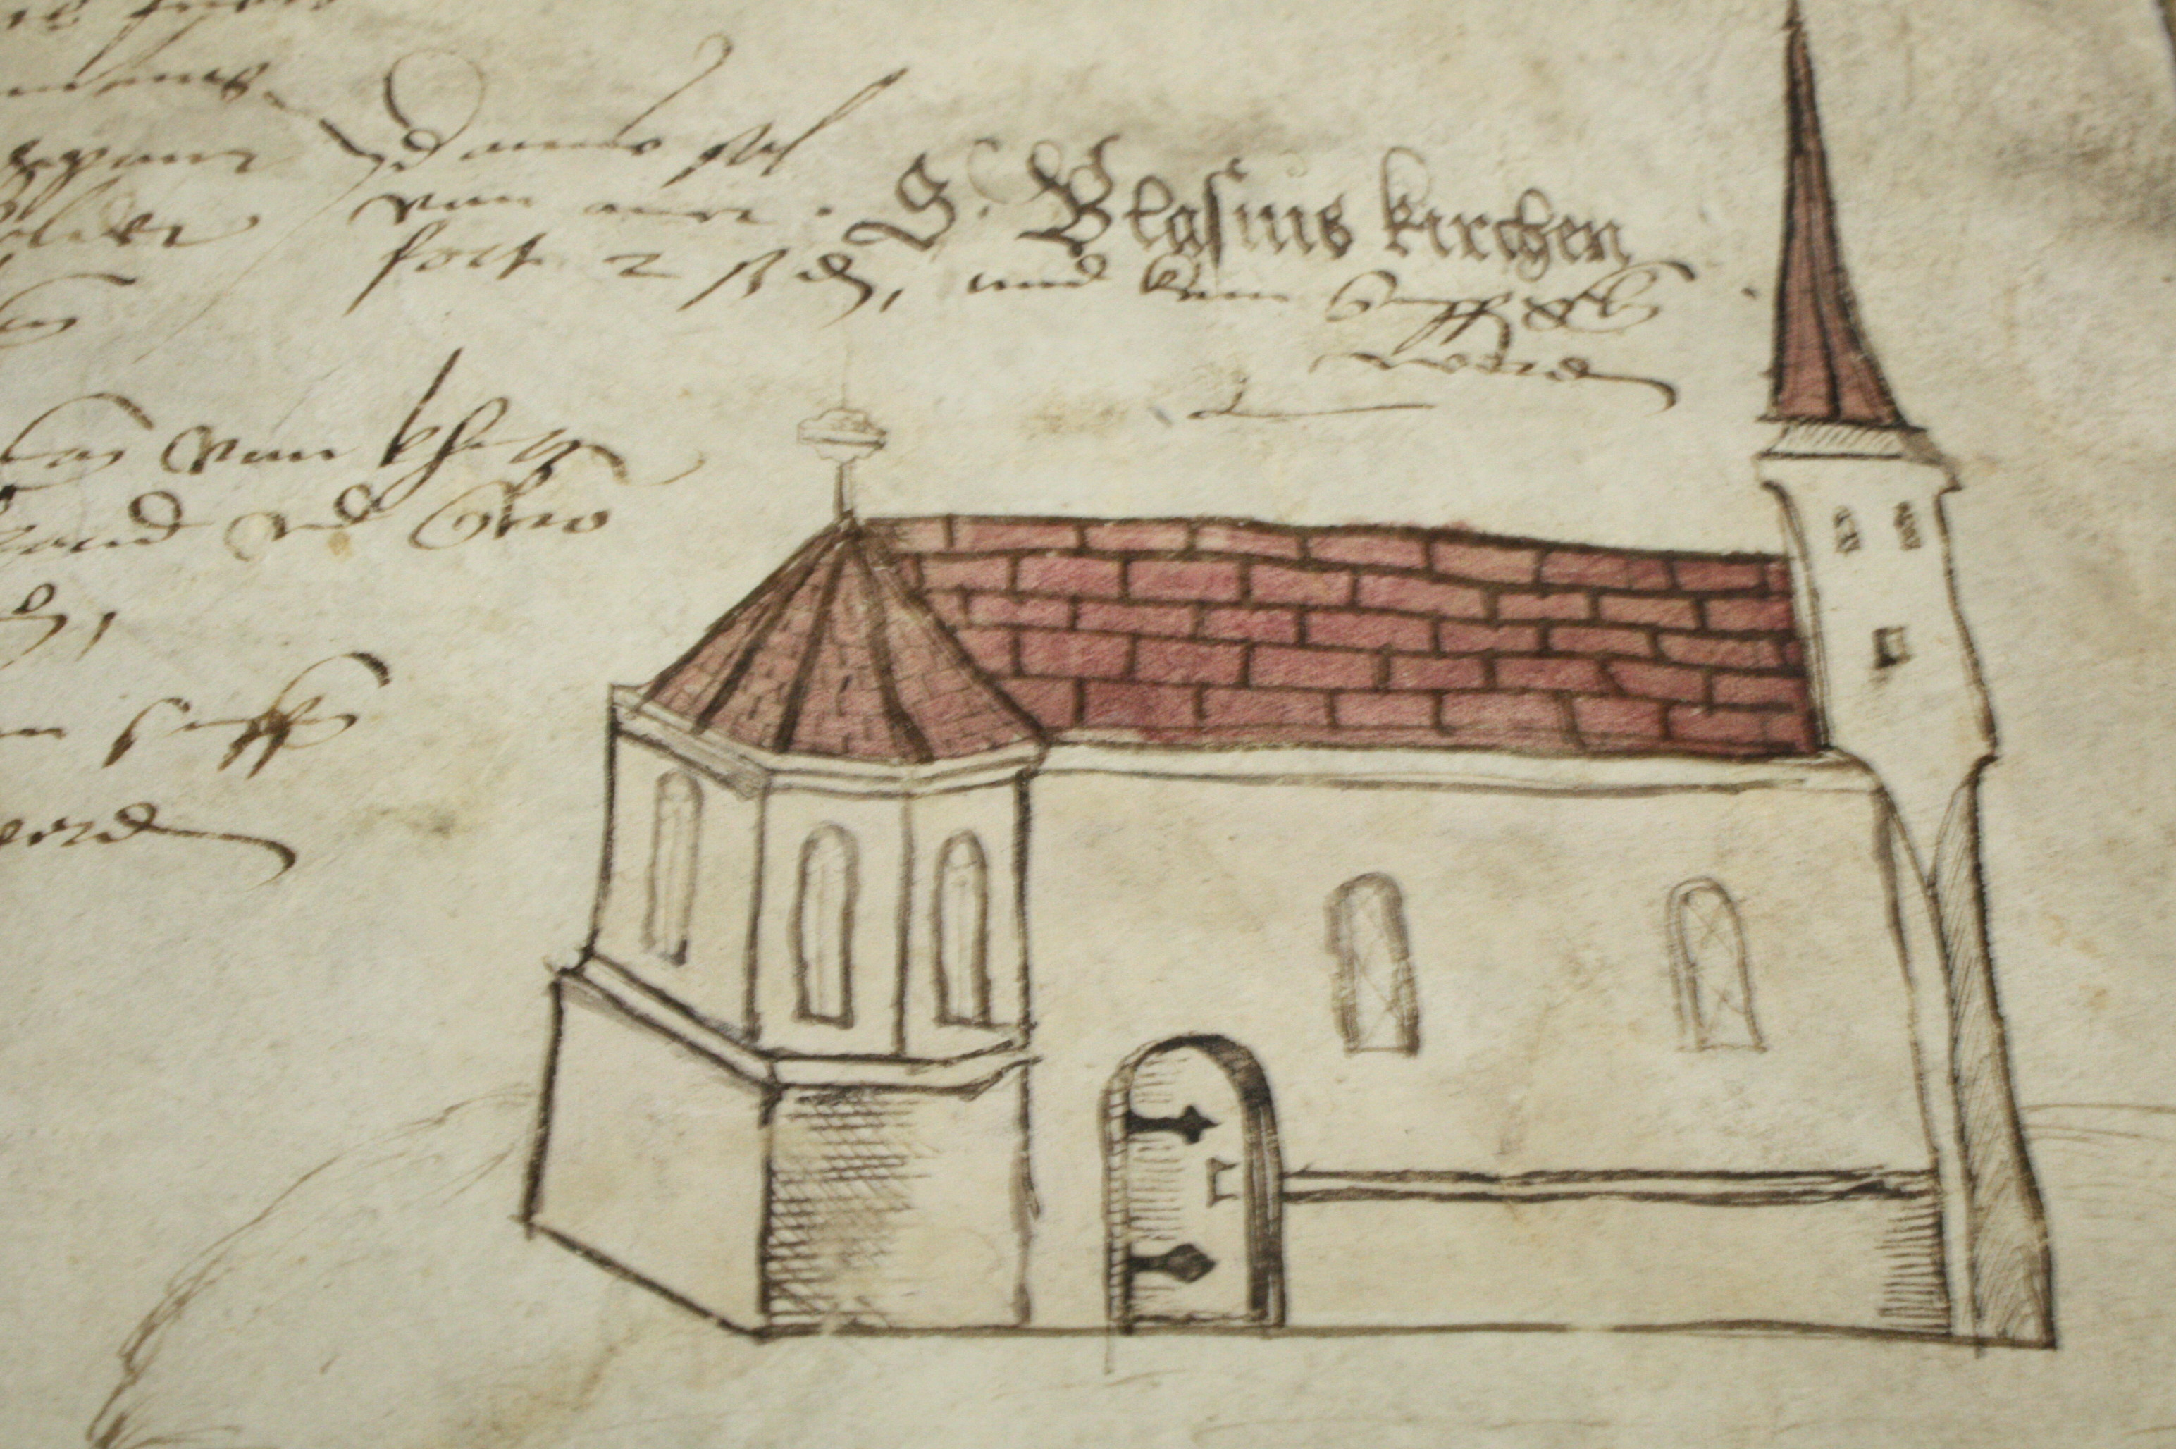
Aus: Stadtarchiv Vilshofen, Grundbuch der Stadt Vilshofen von 1543

